Лабораторная работа №4

Создание наследованных классов.

Цель работы: Научиться работать с наследованными классами.

Задание. Выполните задания из файлов: 1. ООП. Задание 2. Конструктор.

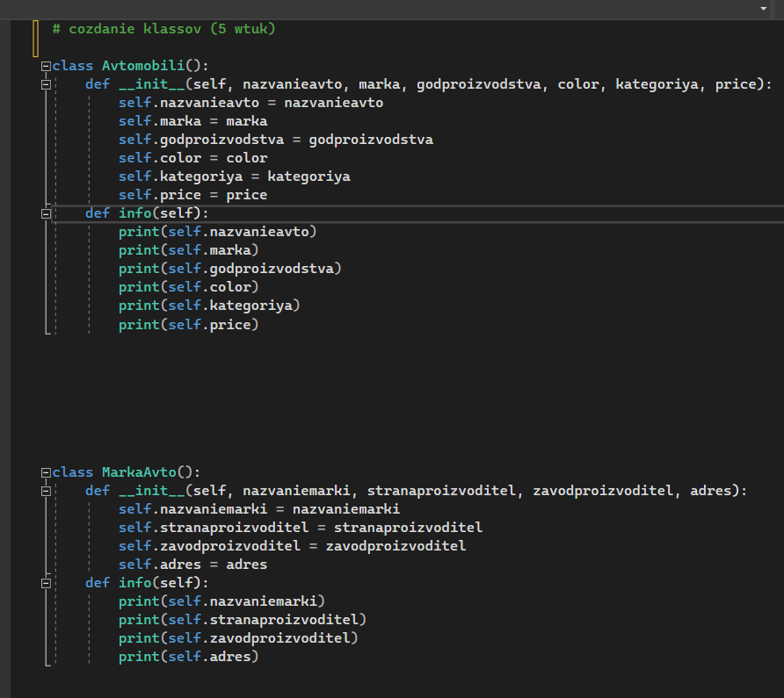

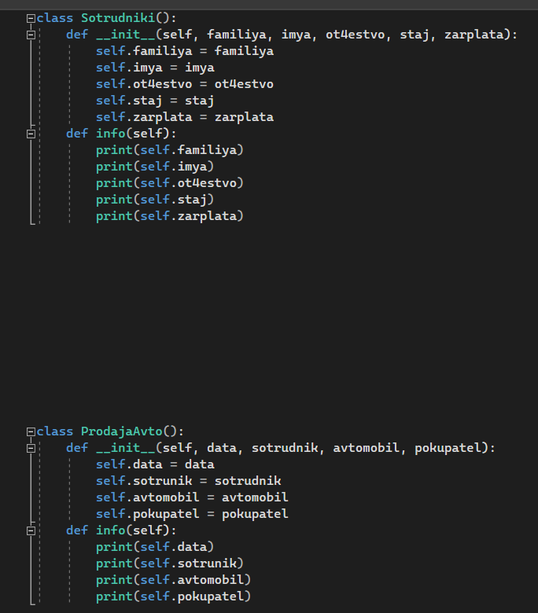

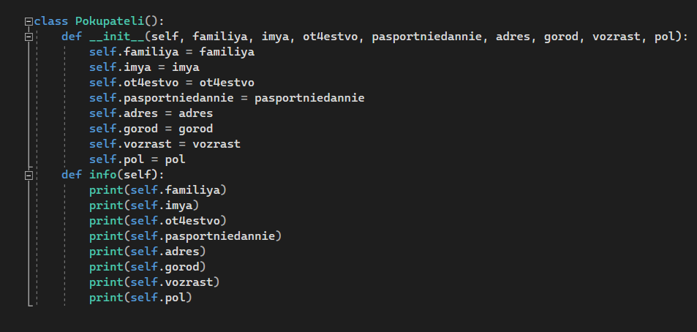

Рис 1,2,3 – листинг кода (создание классов).

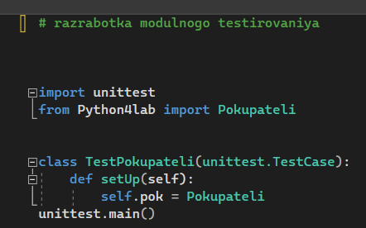

Рис 4 – создание модульного тестирования.

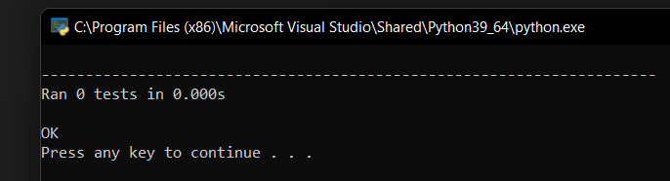

Рис 5 – результат модульного тестирования.

2. ООП. Задание 3. Деструктор.

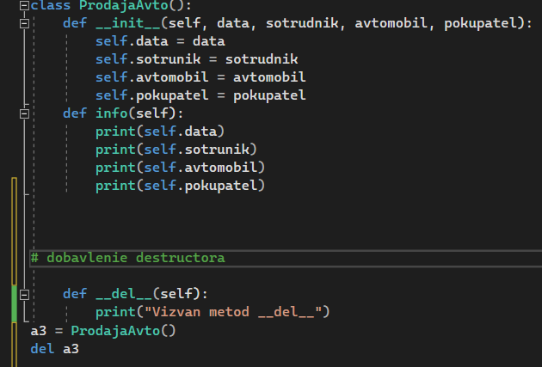

Рис 6 – создание деструктора.

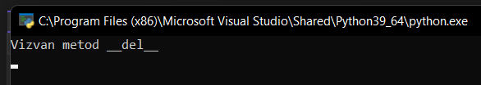

Рис 7 – результат деструктора.

3. ООП. Задание 4. Наследование. Полиморфизм.

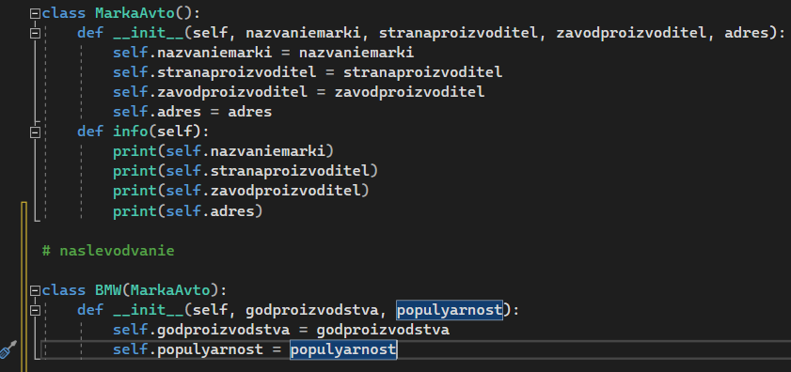

Рис 8 – создание наследования класса.

Контрольные вопросы:

1. Что такое наследование?

Наследование — [концепция](https://ru.wikipedia.org/wiki/%D0%9A%D0%BE%D0%BD%D1%86%D0%B5%D0%BF%D1%86%D0%B8%D1%8F) [объектно-ориентированного программирования](https://ru.wikipedia.org/wiki/%D0%9E%D0%B1%D1%8A%D0%B5%D0%BA%D1%82%D0%BD%D0%BE-%D0%BE%D1%80%D0%B8%D0%B5%D0%BD%D1%82%D0%B8%D1%80%D0%BE%D0%B2%D0%B0%D0%BD%D0%BD%D0%BE%D0%B5_%D0%BF%D1%80%D0%BE%D0%B3%D1%80%D0%B0%D0%BC%D0%BC%D0%B8%D1%80%D0%BE%D0%B2%D0%B0%D0%BD%D0%B8%D0%B5), согласно которой [абстрактный тип данных](https://ru.wikipedia.org/wiki/%D0%90%D0%B1%D1%81%D1%82%D1%80%D0%B0%D0%BA%D1%82%D0%BD%D1%8B%D0%B9_%D1%82%D0%B8%D0%BF_%D0%B4%D0%B0%D0%BD%D0%BD%D1%8B%D1%85) может наследовать данные и функциональность некоторого существующего типа, способствуя повторному использованию компонентов [программного обеспечения](https://ru.wikipedia.org/wiki/%D0%9F%D1%80%D0%BE%D0%B3%D1%80%D0%B0%D0%BC%D0%BC%D0%BD%D0%BE%D0%B5_%D0%BE%D0%B1%D0%B5%D1%81%D0%BF%D0%B5%D1%87%D0%B5%D0%BD%D0%B8%D0%B5).

Вывод: В ходе лабораторной работы я научилась работать с наследованными классами.